LA TEORIA DELL’EVOLUZIONE

Nel corso di milioni di anni, le prime semplicissime forme di vita si sono trasformate in animali e vegetali sempre più complessi. Sono sopravvissute solo quelle creature che sono state in grado di adattarsi ai mutamenti del clima, dell’ambiente in cui vivevano e del cibo che avevano a loro disposizione.
Questi lentissimi cambiamenti prendono il nome di evoluzione.

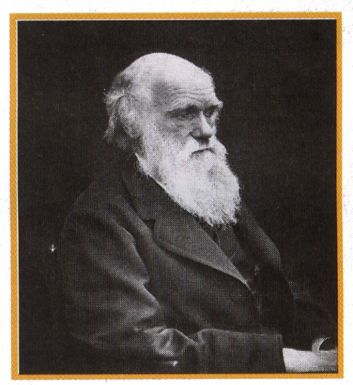
APPROFONDIAMO
Nell’Ottocento il naturalista Charles Darwin
formulò la teoria dell’evoluzione secondo cui le specie animali e vegetali si sono trasformate nel tempo attraverso un processo di selezione naturale. Solo quelle capaci di adattarsi all’ambiente sono sopravvissute e hanno trasmesso le loro caratteristiche ai discendenti. Questo processo di trasformazione è avvenuto anche per la specie umana.

Perché gli esseri viventi si trasformano, alcune specie scompaiono e altre compaiono?

Gli esseri appartenenti ad una specie non sono tutti uguali tra loro, ma hanno, assolutamente per caso, caratteristiche diverse: un colore diverso, il collo più lungo, delle zampe più agili e veloci, un pelo più folto, gli occhi di colore diverso, ecc.
Può succedere però che, nel corso di tempi lunghissimi, alcuni individui con certe caratteristiche fisiche sopravvivano meglio in un ambiente che può essersi intanto modificato.
Questi individui si adattano meglio di altri all’ambiente e hanno maggiori probabilità di diventare adulti e quindi di potersi riprodurre.

LEGGI QUESTA STORIA

In un prato vi sono moltissimi fiori gialli e farfalle di tutti i colori.
Le farfalle gialle potranno confondersi meglio delle altre tra i fiori e avranno perciò la possibilità di sfuggire, più delle altre, ai predatori; esse vivranno più a lungo e deporranno più uova: le altre verranno individuate e la maggior parte di esse uccise. In questo modo, le farfalle gialle si moltiplicheranno perché avranno avuto la possibilità di far nascere tante farfalline gialle, mentre quelle di altri colori saranno sempre meno. Con il passare del tempo in quel prato tutte le farfalle saranno gialle.
E’ avvenuta in questo modo una selezione naturale (una scelta fatta dalla natura). Diciamo che la specie delle farfalle gialle si è adattata all’ambiente. Questo avviene per tutte le specie.

FIORI E FARFALLE

Racconta la storia delle farfalle gialle, completando le didascalie e i disegni con particolari che mancano e colori.

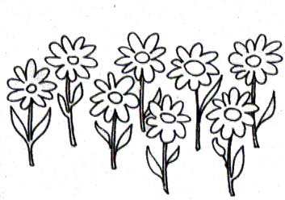
In un prato di tanti fiori …………….
vivevano tante farfalle di ……………. …………………………………………………………………

Quando arrivavano i predatori le farfalle …………….. riuscivano a nascondersi, mentre quelle ……………. ………………………….……………………………………
venivano ………………………………….. .
Le farfalle gialle in questo modo riuscivano a ……………………………………..
E a far nascere tante farfalline
………………………………………… .

Col passare del tempo in quel prato tutte le farfalle diventarono ……………………………… .

